

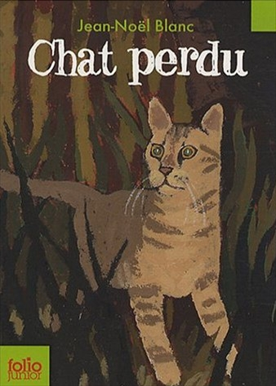
Chat perdu
Jean-Noël Blanc

Question | 1 | 2 | 3 | 4 | 5 | 6 | 7 | TOTAL
Ma note
Note maximale | 2 | 3 | 3 | 3 | 3 | 3 | 3 | 20

- Comment Balthazar se retrouve-t-il seul dans la nature ?
- Ses maîtres l’ont abandonné.
- Il a sauté de la voiture à un feu rouge.
- Ses maîtres l’ont oublié lors d’une pause en voiture.

- Lors de sa première nuit en forêt, Balthazar est attaqué par :
- Un oiseau de nuit.
- Un renard.
- Un blaireau.

- Que mettent Claire et Rodrigue dans la boîte qu’ils enterrent ?
- Des cailloux.
- Le collier de Balthazar.
- Une pantoufle de Rodrigue.

- Depuis que Balthazar n’est plus là, Rodrigue :
- Est devenu colérique.
- Se dispute souvent avec sa sœur.
- A de mauvais résultats en classe.

- Par où Balthazar s’échappe-t-il de chez la vieille dame ?
- Par le grenier.
- Par une fenêtre.
- Par la porte du garage.

- Alors qu’il fouille une poubelle, Balthazar est attaqué par :
- Un rat.
- Un chien errant.
- Un chat de gouttière.

- A la fin de cette histoire, que devient Balthazar ?
- Il meurt de ses blessures.
- Il est adopté par un vieux monsieur.
- Il retrouve Rodrigue.

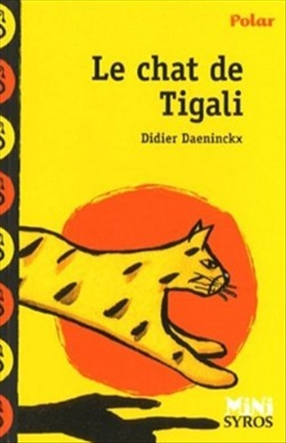
Le chat de Tigali
Didier Däninckx

Chat perdu
Jean-Noël Blanc

Question | 1 | 2 | 3 | 4 | 5 | 6 | 7 | TOTAL
Ma note
Note maximale | 2 | 3 | 3 | 3 | 3 | 3 | 3 | 20

- Comment Balthazar se retrouve-t-il seul dans la nature ?
- Ses maîtres l’ont abandonné.
- Il a sauté de la voiture à un feu rouge.
- Ses maîtres l’ont oublié lors d’une pause en voiture.

- Lors de sa première nuit en forêt, Balthazar est attaqué par :
- Un oiseau de nuit.
- Un renard.
- Un blaireau.

- Que mettent Claire et Rodrigue dans la boîte qu’ils enterrent ?
- Des cailloux.
- Le collier de Balthazar.
- Une pantoufle de Rodrigue.

- Depuis que Balthazar n’est plus là, Rodrigue :
- Est devenu colérique.
- Se dispute souvent avec sa sœur.
- A de mauvais résultats en classe.

- Par où Balthazar s’échappe-t-il de chez la vieille dame ?
- Par le grenier.
- Par une fenêtre.
- Par la porte du garage.

- Alors qu’il fouille une poubelle, Balthazar est attaqué par :
- Un rat.
- Un chien errant.
- Un chat de gouttière.

- A la fin de cette histoire, que devient Balthazar ?
- Il meurt de ses blessures.
- Il est adopté par un vieux monsieur.
- Il retrouve Rodrigue.

